1. **查看磁盘余量**

/boot分区磁盘占满，会影响系统服务的

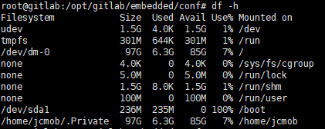

1. **/boot分区占满处理过程**
2. 查看当前使用的内核版本 uname -r



1. 查看已安装的内核 dpkg --get-selections|grep linux-image

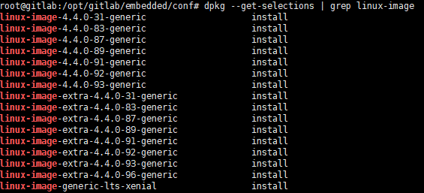

当前内核版本为linux-image-4.4.0-91-generic，则可以将小于该版本的内核卸载，以 清理空间。

执行sudo apt-get remove linux-image-*.*.*-*-generic（*.*.*-*替换为实际的版本号，如4.4.0-31）卸载指定版本的内核。

出现报错，提示内核更新异常。

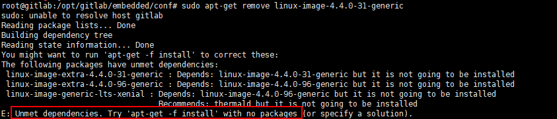

根据提示，通过apt-get -f install命令进行处理。

但当前/boot分区已满，apt-get -f install操作需要往/boot分区写入内核信息，所以需要先清理部分/boot分区下的数据。原则是将当前内核版本linux-image-4.4.0-91-generic以下的版本文件mv掉。

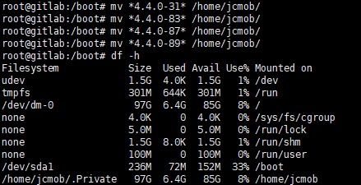

现在可以处理内核更新异常的问题了。



出现类似如下提示，则完成

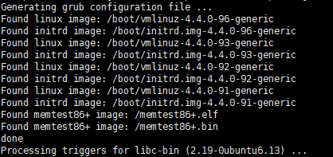

那么，现在我们就可以卸载低版本的内核咯。



请依次卸载低于当前版本的所有内核。

再逐个清理remove后的残留，命令：sudo dpkg -P linux-image-extra-*.*.*-*-generic



Ubuntu /boot一键清理命令

ur=`uname -r|awk -F '-' '{print $2}'` && u=${ur} && for((i=83;i<$ur;i++));do cd /boot && sudo rm -rf *${ur}* && sudo apt-get remove linux-image-4.4.0-${i}-generic;done